臺北市立瑠公國中108學年度上學期生物科第三次定期考查 七年 ___班 座號：___ 姓名：__________

一、單一選擇題：(每題2.5分，共100分)
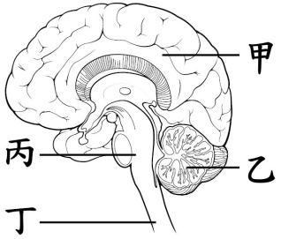
- 右圖是人體的中樞神經構造圖，請依圖中所示代號回答下列第1～6題。
- （ ）有關圖中甲構造的敘述，下列何者錯誤？
(A)分為左右兩半球
(B)此構造越發達，則具有較複雜的學習能力
(C)屬於周圍神經
(D)負責感覺、運動、語言、記憶、思考、情感等
功能。
- （ ）某機車騎士不慎發生嚴重車禍，到醫院後已失去生命跡象，被醫生宣告「腦死」。請問醫生所謂的「腦死」是指哪一個構造失去功能？
(A)甲
(B)乙
(C)丙
(D)丁。
- （ ）小評參加本校七年級的大隊接力比賽，經過一番激烈的跑步，小評感覺自己的心跳和呼吸變得非常的急促。請問是哪一個構造控制心跳和呼吸頻率加快？
(A)甲
(B)乙
(C)丙
(D)丁
- （ ）承上題，是血液中的什麼因素使呼吸運動加快？
(A)增加的二氧化碳
(B)增加的熱量
(C)減少的水分
(D)減少的氧氣
- （ ）阿滋海默症是一種會導致記憶、思考和行為問題的疾病。這種疾病常會引發失智的症狀，會隨時間而惡化，最終會導致死亡。根據上述的介紹，阿滋海默症可能為哪一個構造受到傷害？
(A)甲
(B)乙
(C)丙
(D)丁
- （ ）「駕駛看到眼前突然衝出一個行人，立刻踩剎車」的動作是受到圖中哪個構造所控制？
(A)甲
(B)乙
(C)丙
(D)丁
➢➢➢➢➢➢➢➢➢➢➢➢題組結束
- （ ）右圖是人體的神經細胞。關於此細胞，下列敘述何者錯誤？
(A)甲構造稱為神經細胞本體
(B)甲構造負責神經元的代謝
(C)乙構造負責傳遞訊息
(D)乙構造含有神經細胞的細胞核。
- （ ）人體能接收外界訊息的部位稱為受器，試問下列哪一項屬於受器？
(A)皮膚
(B)唾腺
(C)肌肉
(D)淚腺。
- （ ）小評開車進入隧道時，四周環境變得一片漆黑，此時他的瞳孔立即放大，以調節進入眼中的光線。試問瞳孔的縮放反應由下列哪一個部位所控制？
(A)小腦
(B)腦幹
(C)脊髓
(D)大腦。
- 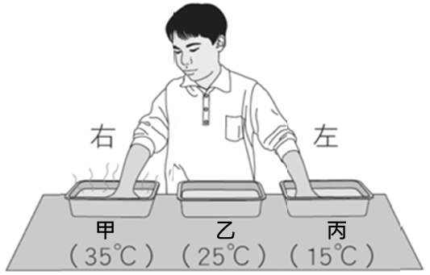如右圖所示，甲、乙、丙三個盆子內分別裝著 35℃、 25℃和15℃的水。今小評將右手放入甲盆，左手放入丙盆，三分鐘後兩手同時放入乙盆中，請回答下列第10～11題。
- （ ）左右手同時放入乙盆後，其感覺如何？
(A)左手感覺冷，右手感覺熱
(B)左手感覺熱，右手感覺冷
(C)兩手都感覺熱
(D)兩手都感覺冷。
- （ ）承上題，此種感覺是在哪裡形成的？
(A)皮膚
(B)感覺神經
(C)腦幹
(D)大腦
➢➢➢➢➢➢➢➢➢➢➢➢題組結束
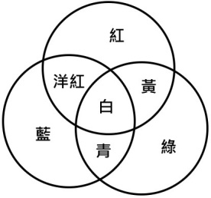
- （ ）小評到臺中科學博物館參觀時，發現有一個裝置很有趣：在暗室中，有一臺機器將光的三原色(紅光、綠光及藍光)打在牆上，結果光的重疊和呈色如右圖所示。
這個現象和人類眼睛的視網膜上的錐狀感光細胞的原理一樣，我們的所見的各種顏色都是由紅、綠、藍三種基本的顏色所組成。
小評回家後做了一個實驗，他在一張紙上畫了一個綠色的蘋果，並凝視蘋果的中心點30秒後，將目光移至旁邊的白紙上。請問，如果小評的視力沒有異常，則他後來在白紙上會看到什麼顏色的蘋果？
(A)紅色
(B)洋紅色
(C)藍色
(D)綠色
- （ ）下列何者不是因為視覺暫留所造成的現象？
(A)跨年夜101施放的煙火在空中呈現絢麗的圖案
(B)雨滴在空中呈細絲狀降落地面
(C)拜拜時點的香，有白色線狀的煙往上飄
(D)一家烤肉萬家香
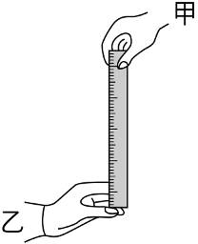
- 右圖所示為「接尺實驗」的過程，甲為施測者，乙為受試者。請回答下列第14～17題。
- （ ）乙接受測試時，整個反應的控制中樞在哪？
(A)大腦
(B)小腦
(C)腦幹
(D)脊髓
- （ ）若乙接受測試5次，尺滑落的距離分別為：18cm、26cm、23cm、22cm、21cm，則根據下表推測乙的平均反應時間應為幾秒？
(A)0.20秒
(B)0.21秒
(C)0.22秒
(D)0.23秒。
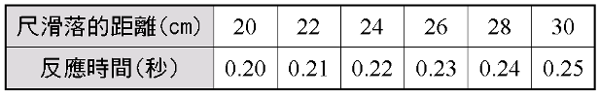
- （ ）下列關於「接尺反應」的敘述何者正確？
(A)從大腦產生視覺到手指抓住尺的時間稱為反應
時間
(B)此神經傳導途徑不需經過脊髓
(C)此過程需經大腦意識
(D)接尺反應是一種反射作用。
- （ ）下列哪種行為的神經傳導路徑和乙在「接尺實驗」的過程中較接近？
(A)打棒球時，看到好球揮棒
(B)遇到偶像，嘴巴笑得合不攏
(C)看到強光瞳孔縮小
(D)手碰到熱燙的鍋子，迅速將手縮回。
➢➢➢➢➢➢➢➢➢➢➢➢題組結束
- （ ）人體中的哪一個器官同時兼具備內、外分泌腺的功能？
(A)肝臟
(B)胰臟
(C)腦
(D)腎臟。
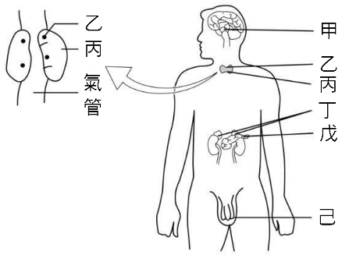
- 右圖是人體的內分泌系統構造圖，請依圖中所示代號回答下列第19～23題。
- （ ）小明今年已經20歲，可是他的身高卻只有110公分。請問造這種問題可能是因為哪一種內分泌腺分泌不足所造成？
(A)甲
(B)丙
(C)丁
(D)己。
- （ ）小鄧今年10歲，他和同年齡的孩子相比，生理發展較慢，智力又較低，且成天精神委靡不振。這種情況最有可能是因為幼年時期哪一種內分泌腺分泌不足造成？
(A)甲
(B)乙
(C)丙
(D)丁。
- （ ）哪一個構造可分泌激素影響其他內分泌腺的作用，又被稱為「內分泌系統的主腺」？
(A)甲
(B)乙
(C)丁
(D)戊
- （ ）那些腺體分泌的激素可以調控身體的血糖含量？
(A)甲丙
(B)乙己
(C)丙戊
(D)丁戊
- （ ）小林今年14歲，他開始長鬍子和喉結，聲音也變得較為低沉。這種情況應與何種腺體分泌的激素有關？
(A)乙
(B)丙
(C)戊
(D)己。
➢➢➢➢➢➢➢➢➢➢➢➢題組結束
- 下列為植物對環境刺激所產生的各種反應，請回答下列第24～25題。
甲.睡眠運動；乙.向觸性；丙.觸發運動；丁.向地性。
- （ ）哪些反應是因為細胞內水的膨壓所造成？
(A)甲、乙
(B)丙、丁
(C)甲、丙
(D)乙、丁
- （ ）酢漿草的葉子在白天展開，到了晚上就閉合下垂，這屬於哪一項反應？
(A)甲
(B)乙
(C)丙
(D)丁。
➢➢➢➢➢➢➢➢➢➢➢➢題組結束
- （ ）下列何者屬於動物的學習行為？
(A)鸚鵡說話
(B)膝跳反射
(C)鳥類築巢
(D)飛蛾撲火
- （ ）下列植物的感應，何者和生長激素有關？
(A)植物的氣孔白天打開、晚上閉合
(B)含羞草小葉被踫觸後的閉合現象
(C)捕蠅草的捕蟲運動
(D)種在窗邊的植物表現出的向光性
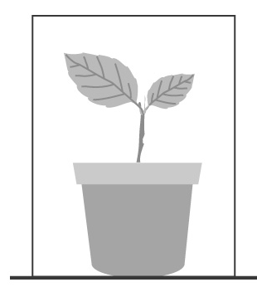
- （ ）將一盆植物正立放在暗箱內，如右圖所示，則三天後該植物莖的生長方向最可能為何？
(A)彎曲向下生長
(B)向右彎曲生長
(C)向左彎曲生長
(D)直立向上生長
- （ ）承上題，這種現象是受哪一種環境因子所影響？
(A)日光
(B)地球引力
(C)接觸
(D)水分
- （ ）動物利用各種受器偵測體內生理狀況和體外環境的變化，以維持體內物質的穩定，此現象稱為？
(A)新陳代謝
(B)趨性
(C)向性
(D)恆定性
- 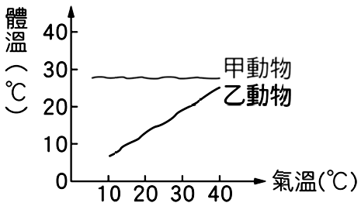（ ）右圖是甲、乙兩種生物的溫和外界環境氣溫的關係圖。
若小評所養的寵物在不同氣溫下之體溫和右圖中的甲生物曲線相似，則他所養的動物可能為下列何者？
(A)烏龜
(B)蜥蜴
(C)鸚鵡
(D)蛇。
- （ ）承上題，關於乙動物維持體溫方式的敘述，下列何者正確？
(A)外溫動物，主要藉由代謝產生的熱量維持體溫
(B)內溫動物，主要從外界環境吸收熱量維持體溫
(C)內溫動物，主要藉由代謝產生的熱量維持體溫
(D)外溫動物，主要從外界環境吸收熱量維持體溫
- 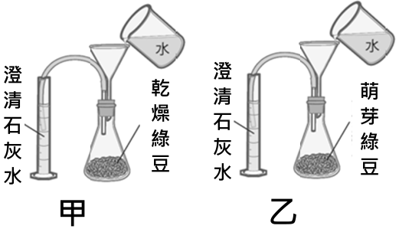（ ）小評將乾燥和萌芽的綠豆分別放在甲、乙兩個錐形瓶中，如右圖所示，放置4個小時後，分別倒入 100毫升的水到甲、乙兩個裝置中。請問甲、乙兩組裝置中的澄清石灰水有何變化？
(A)甲：澄清(不變)；乙：白色混濁
(B)甲：澄清(不變)；乙：澄清(不變)
(C)甲：白色混濁；乙：白色混濁
(D)甲：白色混濁；乙：澄清(不變)
- （ ）承上題，此實驗中利用澄清石灰水可檢測下列哪一種氣體？
(A)氧氣
(B)水氣
(C)二氧化碳
(D)氮氣。
- （ ）小明患有糖尿病，他的體內缺少下列何種激素，導致血中的葡萄糖濃度太高，隨尿液排出？
(A)副甲狀腺素
(B)胰島素
(C)腎上腺素
(D)生長激素。
- 下圖為人體的血糖濃度變化圖，請回答下列第○～○題。
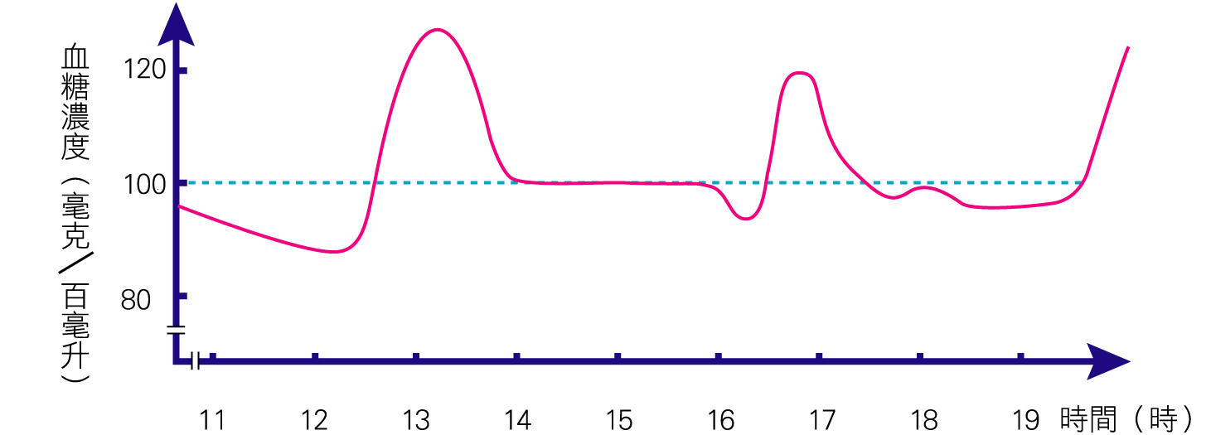
- （ ）下列哪一個時段分泌的胰島素較多？
(A)11～12時
(B)13～14時
(C)14～15時
(D)18～19時。
- （ ）16～17時為運動時血糖的變化情形，請問造成血糖上升超過標準值的原因是哪一種激素的作用？
(A)胰島素
(B)升糖素
(C)腎上腺素
(D)副甲狀腺素。
- （ ）食用下列哪一種食物所吸收的養分，在代謝後所產生的廢物，含氨的量較高？
(A)白飯
(B)蘋果
(C)燙青菜
(D)雞胸肉
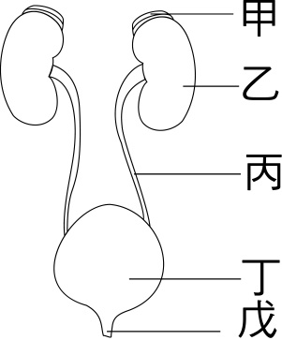
- （ ）右圖是人體的器官構造圖，尿液在哪裡形成的？
(A)甲
(B)乙
(C)丙
(D)丁
- （ ）試問人體的尿素主要是在哪一個器官中形成？
(A)膀胱
(B)肝臟
(C)腎臟
(D)胰臟。

